Análisis gráfica de tiempo – Práctica 8
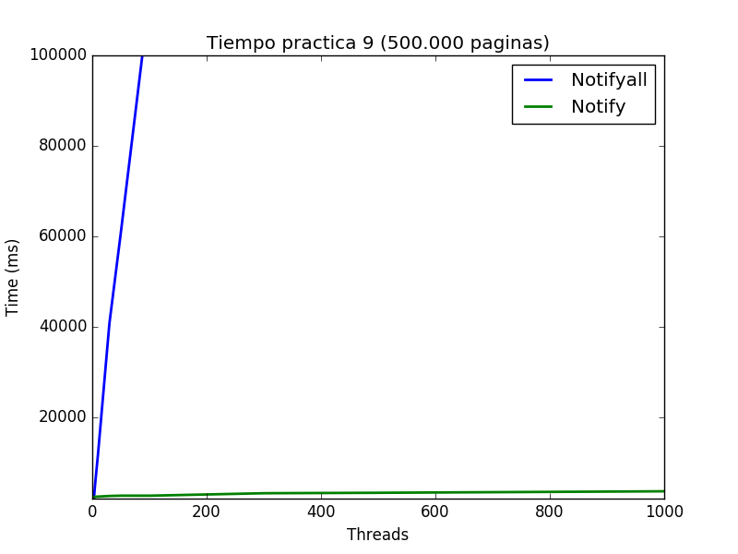
En esta gráfica se observan los tiempos de ejecución de lectura del libro usando notifyall y notify.

Se observa que con notifyall el tiempo de ejecución va desde los 2 segundos con 3 hilos a los 23 minutos con 1000 hilos. Esto se debe a que al despertar a todos los hilos, tarda más en actuar el hilo cuyo turno es el actual.
Por el contrario, haciendo notify únicamente sobre el hilo con el siguiente turno mientras los demás se mantienen dormidos aumenta notablemente la eficiencia, siendo el tiempo de ejecución de 2.3 segundos con 3 hilos y 3.6 segundos con 1000 hilos.

